Resolución del Pleno del Instituto de Transparencia, Acceso a la Información Pública y Protección de Datos Personales del Estado de México y Municipios, en Metepec Estado de México, a catorce de octubre de dos mil veinte.

VISTO el expediente electrónico formado con motivo del recurso de revisión número 03385/INFOEM/IP/RR/2020, interpuesto por el C. XXXXX XXXXX XXXXX, que en lo sucesivo el Recurrente, en contra de la respuesta otorgada por el Sistema de Transporte Masivo y Teleférico del Estado, en lo subsecuente el Sujeto Obligado, se procede a dictar la presente resolución.

A N T E C E D E N T E S

PRIMERO. De la solicitud de información.
Con fecha tres de agosto de dos mil veinte, el Recurrente, presentó a través Sistema de Acceso a la Información Mexiquense (SAIMEX), ante el Sujeto Obligado, la solicitud de acceso a la información pública, registrada bajo el número de Folio 00093/STMEM/IP/2020, mediante la cual solicitó lo siguiente:
“Número de accesos por estación y terminales de los sistemas; Mexibus en sus 3 lineas así como del Mexicable, del 2019 y lo correspondiente del 2020 La demanda diaria del sistema Mexibus en sus tres lineas así como del Mexicable, desagregado por día, estación y bloques horarios de una hora.”(Sic).
Cabe señalar que el solicitante adjunto un documento denominado Solicitud de información.docx, el cual contiene la siguiente información:

Haciéndose constar que del acuse de solicitud de información contenida en el expediente electrónico del SAIMEX, se aprecia que la Recurrente eligió como modalidad de entrega de la información solicitada “a través del SAIMEX”.

SEGUNDO. De la contestación del sujeto obligado.
En el expediente electrónico formado en el sistema SAIMEX, se aprecia que en fecha veinticuatro de agosto de dos mil veinte el Sujeto Obligado remitió la siguiente respuesta:

Folio de la solicitud: 00093/STMEM/IP/2020

ESTIMADO USUARIO SE NOTIFICA SU SOLICITUD EN TÉRMINOS DE LA LEY DE TRANSPARENCIA Y ACCESO A LA INFORMACIÓN PÚBLICA DEL ESTADO DE MÉXICO Y MUNICIPIOS

ATENTAMENTE
LIC. GONZALO LINAS COLIN
En la respuesta a la solicitud del Recurrente anexó un archivo que contiene el siguiente nombre y contenido:
RESPUESTA SAIMEX 00093, PARA SUBIR AL SISTEMA.pdf, contiene el oficio numero UT/213C030103012300/113/2020, de fecha veintiuno de agosto de dos mil veinte en donde el Titular de la Unidad de Transparencia informa que se remite la respuesta emitida por el Director de Supervisión y Control, así mismo se remite el oficio 213c0301020000L/330/2020 de fecha veinte de agosto de dos mil veinte en donde informa el Director de Supervisión y Control, que se adjunta un archivo Excel, con el nombre anexo SAIMEX 93 el cual contiene la información solicitada.

TERCERO. De la impugnación de la respuesta.
No conforme con la respuesta notificada por el Sujeto Obligado, el Recurrente en fecha veinticinco de agosto de dos mil veinte, interpuso el recurso de revisión, el cual fue registrado en el sistema electrónico con el expediente número 03385/INFOEM/IP/RR/2020, en el cual cita, las siguientes manifestaciones:

Acto Impugnado:
“Sistema de Transporte Masivo y Teleférico del Estado de México.(Sic).
Razones o Motivos de Inconformidad:
“No se adjunto el documento mencionado en el escrito que continuación hago mención Se adjunta tabla de Excel con nombre "Anexo SAIMEX 93" la cual contiene la información solicitada; cabe hacer mención que en términos de la Ley de Transparencia y Acceso a la Información Pública del Estado de México; siendo importante considerar que su artículo 12 establece:”(Sic).

CUARTO. Del turno del recurso de revisión.
Medio de impugnación que le fue turnado a la Comisionada Zulema Martínez Sánchez, por medio del sistema electrónico, en términos del arábigo 185 fracción I de la Ley de Transparencia y Acceso a la información Pública del Estado de México y Municipios, del cual recayó acuerdo de admisión en fecha treinta y uno de agosto de la presente anualidad, determinándose en él, un plazo de siete días para que las partes manifestaran lo que a su derecho corresponda en términos del numeral ya citado.

QUINTO. De la etapa de manifestaciones y/o alegatos.
Visto el estado que guarda el expediente electrónico del recurso de revisión número 03385/INFOEM/IP/RR/2020, y una vez que se encuentra transcurriendo el plazo otorgado a las partes mediante acuerdo de fecha treinta y uno de agosto de dos mil veinte, para que en un término de siete días manifestaran lo que a su derecho conviniera, el Sujeto Obligado rindiera el informe justificado correspondiente, ofrecieran pruebas que estimaran convenientes y esgrimieran alegatos; de acuerdo al procedimiento aplicable a los recursos de revisión inmerso en el título octavo de la Ley de Transparencia y Acceso a la Información Pública del Estado de México y Municipios se establece lo siguiente.
En fecha treinta y uno de agosto de la presente anualidad, el Sujeto Obligado emitió manifestaciones, mediante dos archivos, los cuales se pusieron a la vista del particular en fecha diez de noviembre de dos mil veinte, mismos que serán analizados más adelante.
Por su parte el Recurrente no emitió manifestaciones ni presento alegatos que a su derecho convinieran.

Del cierre de instrucción.
Así, una vez transcurrido el término legal, se decreta el cierre de instrucción en fecha diecisiete de septiembre de dos mil veinte, en términos del artículo 185 Fracción VI de la Ley de Transparencia y Acceso a la Información Pública del Estado de México y Municipios, iniciando el término legal para dictar resolución definitiva del asunto.

De la prórroga para emitir resolución.
En fecha quince de octubre se notificó el acuerdo de fecha trece de octubre de dos mil veinte, en el cual se acordó ampliar por el plazo de quince días hábiles más, los términos de ley para emitir la resolución respectiva en el recurso de revisión citado al rubro, en términos del artículo 181, tercer párrafo, de la Ley de Transparencia y Acceso a la Información Pública del Estado de México y Municipios.

C O N S I D E R A N D O

PRIMERO. De la Competencia.
Este Instituto de Transparencia, Acceso a la Información Pública y Protección de Datos Personales del Estado de México y Municipios, es competente para conocer y resolver el presente recurso de revisión interpuesto por el ciudadano, conforme a lo dispuesto en los artículos 6, apartado A, fracción IV de la Constitución Política de los Estados Unidos Mexicanos, 5, párrafos vigésimo segundo, vigésimo tercero y vigésimo cuarto fracción IV, de la Constitución Política del Estado Libre y Soberano de México, 1, 2 fracción II, 13, 29, 36 fracciones II y III, 176, 178, 179 fracción VII y XI, 181 párrafo tercero, 182, 185, 188 y 194 de la Ley de Transparencia y Acceso a la Información Pública del Estado de México y Municipios, 9, fracciones I y XXIV y 11 del Reglamento Interior del Instituto de Transparencia, Acceso a la Información Pública y Protección de Datos Personales del Estado de México y Municipios.

SEGUNDO. De los alcances del Recurso de Revisión.
Anterior a todo debe destacarse que el recurso de revisión tiene el fin y alcance que señalan los numerales 176, 179 fracción V, 181 párrafo cuarto, 194 y 195 y demás aplicables de la Ley de Transparencia y Acceso a la Información Pública del Estado de México y Municipios vigente y será analizado conforme a las actuaciones que obren en el expediente electrónico con la finalidad de reparar cualquier posible afectación al derecho de acceso a la información pública y garantizando el principio rector de máxima publicidad.

TERCERO. Del estudio de las causas de improcedencia.
El estudio de las causas de improcedencia que se hagan valer por las partes o que se advierta de oficio por este Resolutor debe ser objeto de análisis previo al estudio de fondo del asunto ya que el estudio de los presupuestos procesales sobre el inicio o trámite de un proceso genera eficacia jurídica de las resoluciones, más aún que se trata de una figura procesal adoptada en la ley de la materia la cual impide su estudio y resolución cuando una vez admitido el recurso de revisión se advierta una causa de improcedencia que permita sobreseer el recurso de revisión sin estudiar el fondo del asunto; circunstancias anteriores que no son incompatibles con el derecho de acceso a la justicia, ya que éste no se coarta por regular causas de improcedencia y sobreseimiento con tales fines.

IMPROCEDENCIA Y SOBRESEIMIENTO EN EL JUICIO DE AMPARO. LAS CAUSAS PREVISTAS EN LOS ARTÍCULOS 73 Y 74 DE LA LEY DE LA MATERIA, RESPECTIVAMENTE, NO SON INCOMPATIBLES CON EL ARTÍCULO 25.1 DE LA CONVENCIÓN AMERICANA SOBRE DERECHOS HUMANOS.
Del examen de compatibilidad de los artículos 73 y 74 de la Ley de Amparo con el artículo 25.1 de la Convención Americana sobre Derechos Humanos no se advierte que el derecho interno desatienda los estándares que pretenden proteger los derechos humanos en dicho tratado, por regular causas de improcedencia y sobreseimiento que impiden abordar el estudio de fondo del asunto en el juicio de amparo, en virtud de que el propósito de condicionar el acceso a los tribunales para evitar un sobrecargo de casos sin mérito, es en sí legítimo, por lo que esa compatibilidad, en cuanto a los requisitos para la admisibilidad de los recursos dependerá, en principio, de los siguientes criterios: no pueden ser irracionales ni de tal naturaleza que despojen al derecho de su esencia, ni discriminatorios y, en el caso, la razonabilidad de esas causas se justifica por la viabilidad de que una eventual sentencia concesoria tenga un ámbito de protección concreto y no entre en conflicto con el orden jurídico, no son de tal naturaleza que despojen al derecho de su esencia ni tampoco son discriminatorias, pues no existe alguna condicionante para su aplicabilidad, en función de cuestiones personales o particulares del quejoso. Por tanto, las indicadas causas de improcedencia y sobreseimiento no son incompatibles con el citado precepto 25.1, pues no impiden decidir sencilla, rápida y efectivamente sobre los derechos fundamentales reclamados como violados dentro del juicio de garantías.

Por lo que una vez que se analizó el expediente en estudio se cae en la cuenta de que no se actualiza ninguna de las casuales a continuación transcritas:

“Artículo 191. El recurso será desechado por improcedente cuando:
I. Sea extemporáneo por haber transcurrido el plazo establecido en la presente Ley, a partir de la respuesta;
II. Se esté tramitando ante el Poder Judicial de la Federación algún recurso o medio de defensa interpuesto por el recurrente;
III. No actualice alguno de los supuestos previstos en la presente Ley;
IV. No se haya desahogado la prevención en los términos establecidos en la presente Ley;
V. Se impugne la veracidad de la información proporcionada;
VI. Se trate de una consulta, o trámite en específico; y
VII. El recurrente amplíe su solicitud en el recurso de revisión, únicamente respecto de los nuevos contenidos.”

Ya que no fue interpuesto de forma extemporánea, no se está tramitando ante el Poder Judicial Federal, no es una consulta, o trámite en específico, ni tampoco se advierte que el recurrente amplíe su solicitud en el recurso de revisión, por lo que al no existir causas de improcedencia invocadas por las partes ni advertidas de oficio.

Así las cosas, al no existir causas de improcedencia invocadas por las partes ni advertidas de oficio por este Resolutor, se procede al análisis del fondo de los asuntos en los siguientes términos.

CUARTO. Del estudio y resolución del asunto.
Ahora bien, se procede al análisis del presente recurso, así como al contenido íntegro de las actuaciones que obran en el expediente electrónico, para así estar en posibilidad este Órgano Colegiado de dictar el fallo correspondiente conforme a derecho, tomando en consideración los elementos aportados por las partes y apegándose en todo momento al principio de máxima publicidad consagrado en nuestra Constitución Federal, Local y demás leyes aplicables en la materia, así como en los tratados internacionales en los que el Estado Mexicano sea parte, en concordancia con el artículo 8 de la Ley de Transparencia local.

Con el propósito de realizar un mejor proveer por parte de este Órgano Garante, es conveniente hacer alusión a lo que la hoy Recurrente requirió, le fuese entregado por parte del Sujeto Obligado, a efecto de establecer la materia del presente asunto, ya que de ella deriva por un lado el procedimiento de acceso a la información ante el sujeto obligado, y por otro lado la materia sobre la que versará el recurso de revisión ante este Órgano Garante.

En este sentido nuestro estudio versará en analizar los requerimientos, así como la respuesta proporcionada e informe justificado, de cada uno de los puntos requeridos como a continuación se describe:

Requerimiento | Respuesta | Informe justificado
- Número de accesos por estación y terminales de los sistemas; Mexibus en sus 3 líneas así como del Mexicable, del 2019 y lo correspondiente del 2020 | No se adjuntó la información solicitada | En un archivo Excel con el nombre acceso, se muestra una tabla con información respecto el número de acceso por cada estación del; Mexibus I, Mexibus II, Mexibus III y Mexicable
- La demanda diaria del sistema Mexibus en sus tres líneas así como del Mexicable desagregado por día, estación y bloques horarios de una hora | No se adjuntó la información solicitada | Se remitió un archivo de Excel en donde se muestra la información referente al mexibus línea I, el número de usuarios de por día, del primero de enero de dos mil diecinueve al diez de agosto de dos mil veinte, de igual manera de la Línea II y III, así como la del mexicable.

Bajo estas consideraciones debemos señalar que el solicitante requirió información, especifica, desagregada por puntos los cuales debemos revisar si el Sujeto Obligado cuenta con las atribuciones correspondientes para generar la información, tal y como el solicitante la está requiriendo para ello analicemos lo siguiente:

LIBRO DÉCIMO SÉPTIMO
DE LAS COMUNICACIONES
TÍTULO PRIMERO
DISPOSICIONES GENERALES
CAPÍTULO PRIMERO
Del objeto y finalidad

Artículo 17.1.- Este Libro tiene por objeto regular las comunicaciones de jurisdicción local.

Las comunicaciones de jurisdicción local comprenden la infraestructura vial primaria y los sistemas de transporte masivo o de alta capacidad, incluyendo las estaciones de transferencia modal, junto con su correspondiente derecho de vía y zona de seguridad.

Son de jurisdicción local las comunicaciones, vialidades, carreteras, caminos de cualquier naturaleza transferidas bajo cualquier título por el Gobierno Federal al Gobierno Estatal con base en la legislación aplicable.

Artículo 17.2.- Las disposiciones de este Libro tienen como finalidad:

I. Que se cuente con las comunicaciones necesarias y seguras para la integración del Estado y los municipios al desarrollo estatal y nacional;
II. Que se cuente con un transporte masivo o de alta capacidad, seguro, eficiente y de calidad; y
III. Que se cuente con estaciones de transferencia modal, cómodas y eficientes que permitan a los usuarios la transición segura para los diferentes modos de transporte.

Artículo 17.3.- Son de utilidad pública e interés general, la construcción, conservación, operación, explotación, rehabilitación y mantenimiento de las comunicaciones de jurisdicción local.

Para la construcción, conservación, rehabilitación y mantenimiento de las comunicaciones de jurisdicción local, no se requiere licencia de construcción.

El transporte de pasajeros de alta capacidad o masivo, constituye un servicio público cuya prestación corresponde al Gobierno del Estado, quien puede prestarlo directamente o a través de concesiones, que se otorguen en términos del presente Libro y del Reglamento de la materia.

Artículo 17.4. Para efectos del presente Libro se entenderá por:
I a III...
IV. Estación de Transferencia Modal.- Instalaciones con equipo tecnológico donde converge el transporte de alta capacidad con otro u otros medios de transporte;
V a VII...
VII bis. Sistema Teleférico.- Conjunto de cables, sistema de apoyos, anclajes, sistema motriz y eléctrico que requiere el transporte teleférico;
VIII. Transporte Masivo o de Alta Capacidad.- Al que se presta en vías específicas y/o confinadas, con equipos electrónicos de recaudo y despacho centralizado, con rodamiento técnico especializado y/o con equipo vehicular capaz de transportar a más de cien personas a la vez; incluyendo los accesos, vestíbulos, líneas de conducción, andenes, trenes, autobuses de alta capacidad, equipos electromecánicos, vías, carril confinado, talleres, depósitos de vehículos, locales técnicos, sistemas electrónicos de recaudo y despacho y demás construcciones e instalaciones destinadas al servicio público de transporte de alta capacidad;

CAPÍTULO SEGUNDO
De las autoridades y sus atribuciones

Artículo 17.5.- Son autoridades para la aplicación de este Libro:
I. El Gobernador del Estado;
II. El Secretario de Comunicaciones;
III. La Junta de Caminos del Estado de México;
IV. El Sistema de Autopistas, Aeropuertos, Servicios Conexos y Auxiliares del Estado de México; V. El Sistema de Transporte Masivo del Estado de México; y
VI. Los municipios

CAPÍTULO TERCERO
Del Sistema de Transporte Masivo del Estado de México

Artículo 17.76.- El Sistema de Transporte Masivo del Estado de México, es un organismo público descentralizado, con personalidad jurídica y patrimonio propios, que tiene por objeto coordinar los programas y acciones relacionados con la infraestructura y operación del transporte de alta capacidad, y las estaciones de transferencia modal, así como efectuar investigaciones y estudios que permitan al Gobierno del Estado sustentar las solicitudes de concesiones o permisos ante las autoridades federales para la administración, operación, explotación y, en su caso, construcción de transporte de alta capacidad en territorio estatal.

Artículo 17.77.- El Sistema, para el cumplimiento de su objeto, tiene las atribuciones siguientes:
I. Proponer y ejecutar planes, programas, proyectos y acciones para el diseño, construcción, operación, administración, explotación, conservación, rehabilitación y mantenimiento de los sistemas de transporte de alta capacidad y teleférico, de las estaciones de transferencia modal, así como de las de origen-destino e intermedias que se requieren para el eficiente funcionamiento del teleférico;
II. Promover y fomentar la participación de la iniciativa privada en la construcción, administración, operación, explotación, mantenimiento, rehabilitación y conservación de infraestructura y operación de transporte de alta capacidad, de estaciones de transferencia modal, así como del sistema de transporte teleférico y las estaciones de origen-destino e intermedias que se requieren para su eficiente funcionamiento;
III. Presentar a consideración del Secretario de Comunicaciones, para su autorización y firma, en su caso:
a) Proyectos para otorgar o ampliar el plazo de las concesiones y contratos para la construcción, administración, operación, explotación, rehabilitación, mantenimiento y conservación de la infraestructura y operación de transporte de alta capacidad y teleférico, así como estaciones de transferencia modal y las estaciones de origen-destino e intermedias que se requieren para el eficiente funcionamiento del teleférico; y
b) Proyectos sustentados en los que se proponga la terminación anticipada, revocación o rescate de las concesiones o contratos.
IV. Llevar a cabo, previa autorización del Secretario de Comunicaciones, los procedimientos de licitación pública hasta la publicación del fallo, para el otorgamiento de concesiones y contratos para la construcción, administración, operación, explotación, rehabilitación, mantenimiento y conservación de la infraestructura y operación de transporte de alta capacidad y teleférico, así como estaciones de transferencia modal y las estaciones de origen-destino e intermedias que se requieren para el eficiente funcionamiento del teleférico;
V. Proyectar y diseñar en coordinación con la Secretaría de Movilidad, las rutas alimentadoras para el transporte de alta capacidad y teleférico y coadyuvar en su puesta en operación;
VI. Otorgar y declarar la terminación de permisos para el aprovechamiento y explotación de la infraestructura y operación del derecho de vía de los Sistemas de transporte masivo o de alta capacidad y teleférico de su competencia;
VII. Efectuar el cobro de derechos conforme a la ley, por la expedición de permisos para la utilización de la infraestructura, administración, explotación y operación del derecho de vía del transporte masivo o de alta capacidad y teleférico;
VIII. Efectuar las calificaciones de operación y conservación de la infraestructura y operación del transporte masivo o de alta capacidad y teleférico; y estaciones de transferencia modal;
IX. Autorizar las tarifas, así como los ajustes y supervisar la correcta aplicación de las mismas al transporte masivo o de alta capacidad y teleférico y a los servicios que se presten en las estaciones de transferencia modal, así como en las estaciones de origen-destino e intermedias del teleférico;
X. Contratar financiamiento, empréstitos y créditos con cargo a su patrimonio, para aplicarlos al cumplimiento de su objeto;
XI. Realizar visitas de inspección, supervisar y vigilar las concesiones y contratos del transporte masivo o de alta capacidad y teleférico, su derecho de vía, así como la prestación de servicios en las estaciones de transferencia modal y en las estaciones de origen-destino e intermedias relativas al sistema del teleférico y emitir las recomendaciones correspondientes;
XII. Evaluar el cumplimiento de las concesiones, contratos y permisos y, en su caso, calificar las infracciones y aplicar las sanciones a que se hagan acreedores los prestadores del servicio público de transporte masivo o de alta capacidad y teleférico, en las estaciones de transferencia modal y en las estaciones de origen-destino e intermedias relativas al sistema del teleférico;
XIII. Adquirir y enajenar los inmuebles necesarios para la implementación del transporte masivo o de alta capacidad y teleférico, su derecho de vía, estaciones de transferencia modal, en las estaciones de origen-destino e intermedias relativas al sistema del teleférico, así como sus instalaciones y equipamiento;
XIV. Proporcionar, en el ámbito de su competencia, asesoría a los municipios que lo soliciten;
XV. Coadyuvar con las empresas operadoras y constructoras en la facilitación de trámites ante autoridades federales, estatales y municipales, respecto de afectaciones, autorizaciones y permisos, relacionados con el transporte masivo o de alta capacidad y teleférico, estaciones de transferencia modal y en las estaciones de origen-destino e intermedias relativas al sistema del teleférico; y
XVI. Las demás que se señalen en este Libro y otras disposiciones.”

Derivado de lo anterior, se puede corroborar que el marco normativo interno aplicable al Sistema de Transporte Masivo y Teleférico del Estado de México, señala como transporte masivo o de alta calidad al que se presta en vías específicas y/o confinadas, con equipos electrónicos de recaudo y despacho centralizado, con rodamiento técnico especializado y/o con equipo vehicular capaz de transportar a más de cien personas a la vez; incluyendo los accesos, vestíbulos, líneas de conducción, andenes, trenes, autobuses de alta capacidad, equipos electromecánicos, vías, carril confinado, talleres, depósitos de vehículos, locales técnicos, sistemas electrónicos de recaudo y despacho y demás construcciones e instalaciones destinadas al servicio público de transporte de alta capacidad.

Por otro lado tenemos que la estructura del Sujeto Obligado se conforma de la siguiente manera:
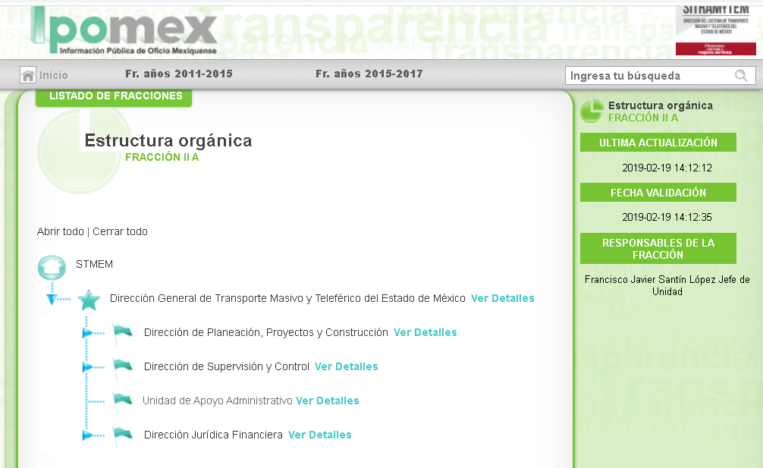

En este tenor cada una de las áreas se encuentra facultado para realizar las siguientes actividades:

La dirección General tendrá como atribuciones; administrar y representar legalmente al Sistema, con las facultades de un apoderado general para pleitos y cobranzas, de administración y para actos de dominio, con todas las facultades que requieran cláusula especial conforme a la ley, y sustituir y delegar esta representación en uno o más apoderados para que las ejerzan individual o conjuntamente, para actos de dominio requerirá de la autorización expresa del Consejo Directivo.

Por su parte las direcciones tendrán las bajo sus atribuciones tendrán a su cargo: planear, programar, organizar, dirigir, controlar y evaluar la ejecución de las funciones encomendadas a la unidad administrativa a su cargo, formular y ejecutar, en el ámbito de su competencia, los programas anuales de actividades y anteproyectos de presupuesto del Sistema, participar, en el ámbito de su competencia, en los procesos de planeación estratégica del Sistema, elaborar, actualizar y aplicar, en el ámbito de su competencia, los reglamentos, manuales administrativos y demás disposiciones que regulen la organización y el funcionamiento del Sistema, proponer al Director General, la suscripción de acuerdos, convenios y contratos que contribuyan al cumplimiento del objeto del Sistema y ejecutar las acciones que les correspondan, Promover y vigilar la aplicación de las disposiciones que rigen la organización y el funcionamiento de la unidad administrativa a su cargo, formular los dictámenes, estudios e informes que les sean solicitados por el Director General y aquellos que les correspondan en razón de sus atribuciones

Por su parte la Dirección de Supervisión y Control tienen facultado realizar las siguientes atribuciones:
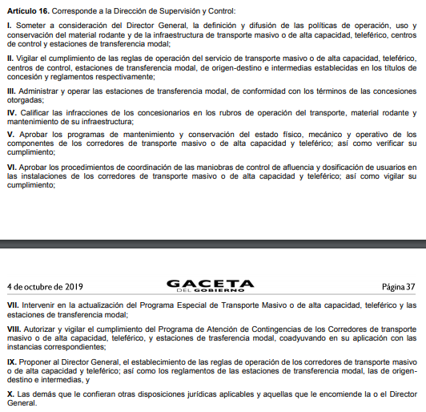
Bajo dichas consideraciones podemos establecer que efectivamente el área correspondiente de brindar la información es la Dirección de Supervisión y Control es la encargada de aprobar los procedimientos de la coordinación de maniobras de control de afluencia y dosificación de usuarios en las instalaciones de los corredores de transporte masivo y de alta capacidad así como vigilar su cumplimiento.
Es así como llegamos a la conclusión de que el sistema de transporte masivo y teleférico del Estado de México no tiene bajo sus atribuciones contar con la información tal y como el Solicitante requiere la información.

Ahora bien, es de señalar que el Sujeto Obligado en su afán de garantizar el derecho de acceso a la información pública, brinda la información de acuerdo a como obra en su archivos, así mismo debemos señalar que ante el pronunciamiento del Sujeto Obligado, respecto de los puntos señalados en la etapa de manifestaciones, se atendió lo requerido, puesto que otorgo la siguiente información:

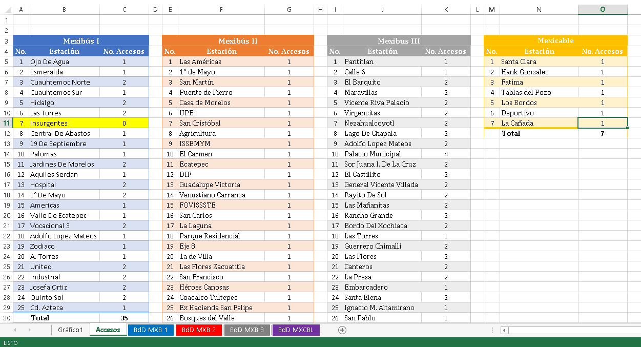





Es así como arribamos a la conclusión de que el derecho de acceso a la información se tendrá por atendido cuando se posea la documentación en donde así conste y en el estado en que esta se encuentre.

Lo anterior se concatena con lo establecido en los artículos 4 y 12 de la Ley de Transparencia y Acceso a la Información Pública del Estado de México y Municipios, los cuales esgrimen:

Artículo 4. El derecho humano de acceso a la información pública es la prerrogativa de las personas para buscar, difundir, investigar, recabar, recibir y solicitar información pública, sin necesidad de acreditar personalidad ni interés jurídico.

Toda la información generada, obtenida, adquirida, transformada, administrada o en posesión de los sujetos obligados es pública y accesible de manera permanente a cualquier persona, en los términos y condiciones que se establezcan en los tratados internacionales de los que el Estado mexicano sea parte, en la Ley General, la presente Ley y demás disposiciones de la materia, privilegiando el principio de máxima publicidad de la información. Solo podrá ser clasificada excepcionalmente como reservada temporalmente por razones de interés público, en los términos de las causas legítimas y estrictamente necesarias previstas por esta Ley.
[…]
Artículo 12. Quienes generen, recopilen, administren, manejen, procesen, archiven o conserven información pública serán responsables de la misma en los términos de las disposiciones jurídicas aplicables.

Los sujetos obligados sólo proporcionarán la información pública que se les requiera y que obre en sus archivos y en el estado en que ésta se encuentre. La obligación de proporcionar información no comprende el procesamiento de la misma, ni el presentarla conforme al interés del solicitante; no estarán obligados a generarla, resumirla, efectuar cálculos o practicar investigaciones.

Bajo ese tenor, es evidente que toda la información generada, obtenida, adquirida, transformada, administrada o en posesión de los sujetos obligados es pública y accesible de manera permanente a cualquier persona, empero, en los términos que establezca la normatividad aplicable, conminando a los sujetos obligado a sólo proporcionar la información que se les requiera y que obre en sus archivos y en el estado en que ésta se encuentre, sin que se comprenda el procesamiento de la misma, el presentarla conforme al interés del solicitante, ni generarla, resumirla, efectuar cálculos o practicar investigaciones.

Sirve de sustento a lo anterior, el Criterio 028-10 emitido por el Pleno del entonces llamado Instituto Federal de Acceso a la Información y Protección de Datos, ahora Instituto Nacional de Transparencia, Acceso a la Información y Protección de Datos Personales que establece que se deberá garantizar el acceso a la información contenida en documentos que los sujetos obligados generen, obtengan, adquieran, transformen o conserven por cualquier título; que se entienden como cualquier registro que documente el ejercicio de las facultades o la actividad de los sujetos obligados sin importar su fuente o fecha de elaboración aunque el particular lleve a cabo una solicitud de información sin identificar de forma precisa la documentación, el Sujeto Obligado deberá hacer entrega del mismo al solicitante mismo que a continuación se cita:

“Cuando en una solicitud de información no se identifique un documento en específico, si ésta tiene una expresión documental, el sujeto obligado deberá entregar al particular el documento en específico. La Ley Federal de Transparencia y Acceso a la Información Pública Gubernamental tiene por objeto garantizar el acceso a la información contenida en documentos que los sujetos obligados generen, obtengan, adquieran, transformen o conserven por cualquier título; que se entienden como cualquier registro que documente el ejercicio de las facultades o la actividad de los sujetos obligados sin importar su fuente o fecha de elaboración. En este sentido, cuando el particular lleve a cabo una solicitud de información sin identificar de forma precisa la documentación específica que pudiera contener dicha información, o bien pareciera que más bien la solicitud se constituye como una consulta y no como una solicitud de acceso en términos de la Ley Federal de Transparencia y Acceso a la Información Pública Gubernamental, pero su respuesta puede obrar en algún documento, el sujeto obligado debe dar a la solicitud una interpretación que le dé una expresión documental. Es decir, si la respuesta a la solicitud obra en algún documento en poder de la autoridad, pero el particular no hace referencia específica a tal documento, se deberá hacer entrega del mismo al solicitante.”

Bajo esa tesitura, podemos concluir, que el Sujeto Obligado en atención a la solicitud de información, mediante respuesta por parte del Titular de la Unidad de Transparencia, adhirió información que no se había presentado en la respuesta primigenia, posteriormente en informe justificado remitió la información correspondiente, haciendo constar que contiene los parámetros requeridos por el particular.

Sin embargo, es imperante señalar que respecto de la demanda diaria del Mexicable, únicamente se remitió información de hasta el treinta de junio de dos mil veinte, como se muestra en la siguiente imagen:

De la imagen anterior podemos corroborar que la información se entregó hasta el treinta de junio de dos mil veinte, sin embargo la información fue requerida al tres de agosto de la presente anualidad, mencionando en el formato de solicitud de información, que los datos se requerían “lo correspondiente al 2020” entendiéndose esta como a la fecha de la solicitud, por lo tanto se deberá entregar la información referente a la demanda diaria del Mexicable del primero de julio de dos mil veinte al tres de agosto de dos mil veinte

Finalmente y en mérito de lo expuesto en líneas anteriores, resultan fundados los motivos de inconformidad vertidos por el Recurrente, por ello con fundamento en el artículo 186 fracción III de la Ley de Transparencia y Acceso a la Información Pública del Estado de México y Municipios, se modifica la respuesta a la solicitud de información 00093/STMEM/IP/2020, que han sido materia del presente fallo.

SE RESUELVE

PRIMERO. Se modifica la respuesta entregada por el Sujeto Obligado, a la solicitud de información 00093/STMEM/IP/2020, por resultar parcialmente fundados los motivos de inconformidad que arguye la recurrente, en términos del considerando cuarto de la presente resolución.

SEGUNDO. Se ordena al Sujeto Obligado haga entrega al Recurrente, , mediante el SAIMEX, lo siguiente:
1.- Documento en donde conste la demanda diaria del Mexicable del primero de julio al tres de agosto de dos mil veinte

TERCERO. Notifíquese al titular de la unidad de transparencia del Sujeto Obligado, para que conforme al artículo 186 último párrafo, 189 segundo párrafo y 194 de la Ley de Transparencia y Acceso a la Información Pública del Estado de México y Municipios; dé cumplimiento a lo ordenado dentro del plazo de diez días hábiles, debiendo informar a este Instituto en un plazo de tres días hábiles siguientes sobre el cumplimiento dado a la presente resolución.

CUARTO. Notifíquese al Recurrente la presente resolución vía SAIMEX y hágase de su conocimiento, que en caso de que considere que le causa algún perjuicio, podrá impugnar vía Juicio de Amparo en los términos de las leyes aplicables, de conformidad con lo establecido en el artículo 196 de la Ley de Transparencia y Acceso a la Información Pública del Estado de México y Municipios.

ASÍ LO RESUELVE, POR UNANIMIDAD DE VOTOS EL PLENO DEL INSTITUTO DE TRANSPARENCIA, ACCESO A LA INFORMACIÓN PÚBLICA Y PROTECCIÓN DE DATOS PERSONALES DEL ESTADO DE MÉXICO Y MUNICIPIOS, CONFORMADO POR LOS COMISIONADOS ZULEMA MARTÍNEZ SÁNCHEZ, EVA ABAID YAPUR, JOSÉ GUADALUPE LUNA HERNÁNDEZ, JAVIER MARTÍNEZ CRUZ Y LUIS GUSTAVO PARRA NORIEGA, EN LA VIGÉSIMA SEGUNDA SESIÓN ORDINARIA CELEBRADA EL CATORCE DE OCTUBRE, ANTE EL SECRETARIO TÉCNICO DEL PLENO, ALEXIS TAPIA RAMÍREZ. -----------------------------------------------------------------------------------------------------------------------------------------------------------------------------------------------------------------------------------------------------

Zulema Martínez Sánchez
Comisionada Presidenta
(Rúbrica)

José Guadalupe Luna Hernández
Comisionado
(Rúbrica)

Eva Abaid Yapur
Comisionada
(Rúbrica)

Luis Gustavo Parra Noriega
Comisionado
(Rúbrica)

Javier Martínez Cruz
Comisionado
(Rúbrica)

Alexis Tapia Ramírez
Secretario Técnico del Pleno
(Rúbrica)

Esta hoja corresponde a la resolución de fecha catorce de octubre de dos mil diecinueve, emitida en el recurso de revisión 3385INFOEM/IP/RR/2020.
OSAM/MOC

